Центр поддержки экспорта Курской области объявляет о старте приёма заявок на оказание услуг в 2024 году
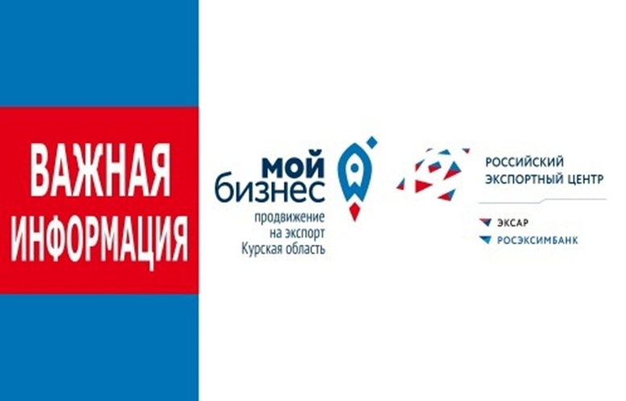
В перечень услуг входит:
- организация участия в выставочно-ярмарочных мероприятиях на территории РФ и за рубежом;
- организация и проведение международных бизнес-миссий и реверсных бизнес-миссий;
- содействие в размещении на международных электронных торговых площадках;
- сопровождение экспортного контракта;
- содействие в поиске и подборе иностранного покупателя.
Подробнее об услугах ЦПЭ на сайте: export46.ru
Как получить услугу?
1. Заполнить запрос на оказание услуги (файл прилагается)
2. Прислать заполненную форму запроса на электронную почту cpp46@mail.ru или melutin@cpp46.ru
Важно! Чтобы Ваше письмо не потерялось, УКАЖИТЕ ТЕМУ ПИСЬМА: УСЛУГИ ЦПЭ 2024.
ЦПЭ Курской области оказывает услуги по нацпроекту "Малое и среднее предпринимательство".
Форма запроса

ЗАПРОС
на оказание услуг
(Наименование ЮЛ/ИП)____________________
(ФИО руководителя ЮЛ/ИП)____________________
Руководителю Автономной некоммерческой организации «Центр «Мой бизнес» Курской области» от
(Ф.И.О. полностью)
(юридический адрес ЮЛ/местонахождение ИП,______________________________________________________________________ ИНН)________________________________________________________________________________________
(телефон, e-mail)
Прошу Вас предоставить следующую услугу:

Подтверждаю соответствие статье 4 Федерального закона от 24.07.2007 № 209-ФЗ и гарантирую достоверность представленных сведений, а также подтверждаю, что не являюсь субъектом малого предпринимательства, указанным в частях 3 и 5 статьи 14 Федерального закона от 24.07.2007 № 209-ФЗ.
(должность, расшифровка подписи заявителя) | (подпись)
Дата | М.П.

Подтверждаю свое согласие на обработку, в том числе передачу АНО «ЦМБ КО», моих персональных данных в соответствии с Федеральным законом от 27 июля 2006 года №152-ФЗ «О персональных данных»:
- фамилия, имя, отчество (последнее при наличии);
- реквизиты документа, удостоверяющего личность заявителя;
- адрес регистрации по месту жительства и адрес фактического нахождения;
- адрес электронной почты;
- контактный (мобильный) телефон.
Предоставляю АНО «ЦМБ КО» право осуществлять все действия (операции) с использованием средств автоматизации или без использования таких средств с моими персональными данными, включая сбор, запись, систематизацию, накопление, хранение, уточнение, (обновление, изменение), извлечение, использование, передачу (распределение, предоставление, доступ) обезличивание, блокирование, уничтожение. Оператор вправе обрабатывать мои персональные данные посредством снесения их в электронную базу данных, включая в списки (реестры) и отчетные формы, предусмотренные документами, регламентирующими предоставление отчетных данных.
Обработка моих персональных данных допускается в целях осуществления прав и обязанностей АНО «ЦМБ КО» в соответствии с законодательством Российской Федерации.
Я оставляю право за собой отозвать свое согласие посредством составления соответствующего письменного документа, который может быть направлен мной в адрес АНО «ЦМБ КО».
_________________________________________________________________________________________________________
(Ф.И.О. полностью) Подпись

Дата___________

